CSCA國際商業音樂創作認證班

綜觀坊間或是大專院校數位音樂相關課程，多是為基礎人士所設計之課程，若要學習進階課程或是業界實務能力，常只能登門拜訪名師授課或是進入業界實習，為了因應此趨勢，本校開設具備專業認證與實務操作的進階編曲混音數位音樂課程。

透過此課程學員將考取CSCC(Cakewalk Sonar Certified Center)國際數位音樂認證中心所開設之CSCA認證(Cakewalk Sonar Certified Associate)，此認證適用於唱片製作產業，能夠達到實現自我的理想工作。

認證班課程結束並可獲得
1. 課程培訓證書
2. SONAR軟體 CSCA 三階段國際原廠認證(教育部認證代碼:7388/7389/7390)
3. SONAR ESSENTIAL(價值4,800元)正版軟體
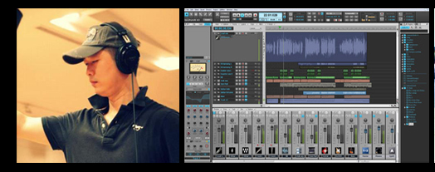
課程資訊
報名時間：2012年11月1日起至2012年12月31日
授課時間：民國102年1月5日(六)至101年1月20日 (日) ，每日上午九點至下午四點。
詳細課程時間為：1/5、1/6、1/12、1/13、1/19、1/20共六天，共36小時

上課地點：台北海洋技術學院 B204電腦教室 (淡水校區)
主辦單位：台北海洋技術學院 數位遊戲與動畫設計系
執行單位：台北海洋技術學院 數位遊戲與動畫設計系
繳費資訊與名額
名額：50人
全額學費7,000元整，費用包含與贈送:
1.價值4,800的SONAR原版軟體（隨機正式版)
2.CSCA國際數位音樂三階段認證(Cakewalk Sonar Certified Associate),價值3,600元

CSCA認證(Cakewalk Sonar Certified Associate)：適用於各種商業音樂創作，總計課程為36小時，考試採用線上測試、現場編曲及作品發表。

欲報名之學員請先至本校報名系統:http://mgs.tcmt.edu.tw/app/news.php?Sn=421
報名後請將報名費匯款至:
匯款銀行：第一銀行 板橋分行(銀行代碼007)；
帳號：201-10-088777；
戶名：台北海洋技術學院；
待學員匯款完畢後請學員將收據(請於收據中註明姓名及聯絡電話)回傳至本校(02)2810-6688，以利後續查帳動作。繳款完成後才算完成報名手續。
開課狀況將於101年12月31日(星期一)，檢視報名人數，再決定是否順利開課。
若人數不足時將逐一通知報名繳費者，並依規定退費。

上課內容及時間表
CSCA國際認證課程 共計36小時
課程分類 | 課程(時) | 課程內容
軟體操作  (11小時) | 1 | SONAR軟體操作(上)
軟體操作  (11小時) | 1 | SONAR軟體操作(下)
軟體操作  (11小時) | 1 | 簡易MIDI錄製(上)
軟體操作  (11小時) | 1 | 簡易MIDI錄製(下)
軟體操作  (11小時) | 1 | MIDI修改編輯(上)
軟體操作  (11小時) | 1 | MIDI修改編輯(下)
軟體操作  (11小時) | 2 | 軟體音源使用(上)
軟體操作  (11小時) | 2 | 軟體音源使用(下)
軟體操作  (11小時) | 1 | 軟體效果器使用
CSCA Level 1 | 0 | 線上考試
樂器匹配  (14小時) | 2 | 節奏製作(上)
樂器匹配  (14小時) | 2 | 節奏製作(下)
樂器匹配  (14小時) | 1 | BASS錄製(上)
樂器匹配  (14小時) | 1 | BASS錄製(下)
樂器匹配  (14小時) | 1 | 吉他錄製(上)
樂器匹配  (14小時) | 1 | 吉他錄製(下)
樂器匹配  (14小時) | 2 | 管弦樂錄製(上)
樂器匹配  (14小時) | 2 | 管弦樂錄製(下)
樂器匹配  (14小時) | 1 | 配器技巧(上)
樂器匹配  (14小時) | 1 | 配器技巧(下)
CSCA Level 2 | 0 | 線上考試＆現場編曲
原曲創作  (11小時) | 2 | 曲目一(上)
原曲創作  (11小時) | 2 | 曲目一(下)
原曲創作  (11小時) | 2 | 曲目二(上)
原曲創作  (11小時) | 2 | 曲目二(下)
原曲創作  (11小時) | 2 | 曲目三(上)
原曲創作  (11小時) | 1 | 曲目三(下)
CSCA Level 3 | 0 | 作品成績

時間 | 安排內容
0830 - 0900 | 學員報到
0900 - 1200 | 上課時間
1200 - 1300 | 午休、用餐
1300 - 1600 | 上課時間
1600 - 1700 | 考照時間

講師介紹
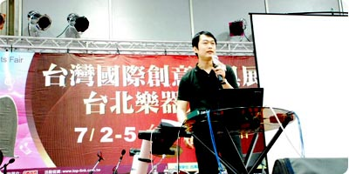

陳俊宇 老師
中華民國數位音樂科技協會理事長
邁可羅數位音樂教學系統 音樂總監
CSCC SONAR國際認證種子培訓講師
1997年全國爵士鋼琴大賽冠軍
1998-2006維也納/巴洛克鋼琴大賽評委
季忠平音樂工作室 擔任 編曲/錄音
暨南大學數位音樂 講師
南開科技大學 多媒體設計系 兼任講師
台北城市音樂幫 創意總監（業界首創）

講座:60場以上 [校園Live音樂製作講座]與[研習課程
【音樂作品】
[台呼音樂] 警廣交通網
[電影配樂] 松果在唱歌
[片頭音樂]原視-搖滾祖靈
[唱片製作]永邦專輯/追
[宗教音樂]大寶法王 上師讚
[音樂舞台劇]信酷女巫 作曲/編曲
【書籍著作】
爵士鋼琴伴奏大全
流行鋼琴技法大全
【多媒體教學光碟】
MIDI編曲入門
爵士鋼自彈自唱 (上) (下)
爵士鋼獨奏篇 (上) (下)

